КГУ «Рудненская специальная школа для детей с особыми образовательными потребностями» Управления образования

акимата Костанайской области

Доклад

«Оценка профессиональных компетенций педагогов шМО учителей-предметников и классных руководителей 5-9 классов по развитию и внедрению условий обновлённого содержания образования».

Басова И.А.

2022 год

**«Оценка профессиональных компетенций педагогов шМО учителей-предметников и классных руководителей 5-9 классов по развитию и внедрению условий обновлённого содержания образования».**

**Басова И.А.**

Учитель, к которому хочется идти на урок? Учитель должен быть …

Строгим в меру, справедливым, требовательным по отношению ко всем детям: не преследовать «слабых», не щадить тех, кто «учиться хорошо»…

Серьезным, но с чувством юмора…

Не срываться по мелочам…

Знающим меру… Если есть за что ругать, значит можно найти за что и похвалить…

Кредо успешного педагога: *«Если мы будем учить сегодня так, как мы учили вчера, мы украдем у наших детей завтра»* Джон Дьюи (амер. педагог)

Компетентность- (от лат. competens - соответствующий) - знания, опыт в той или иной области.

Это способность делать что-то хорошо или эффективно, это способность соблюдать установленный стандарт, применяемый в какой-либо профессии.

Проявленные личные качества и проявленная способность применять знания и навыки.

Компетенция - конкретные знания и навыки, в большей степени навыки, т.е. умение что-то делать "руками".

*«Быть компетентным - значить знать, когда и как действовать» П.Вейлл.* Достижению педагогической компетентности способствует самообразование учителя и, прежде всего, его опыт. Основными условиями самообразования являются: творчество, опыт и рефлексия.

Кадровый потенциал:

На 25.05.2022 г. в составе МО работают 11 педагогов.

Высшее образование имеют 11 педагогов (100 %)

По педагогическому стажу:

свыше 20 лет – 1 человек;

11-20 лет – 2 человека;

6-10 лет – 4 человек;

до 5 лет – 4 человек.

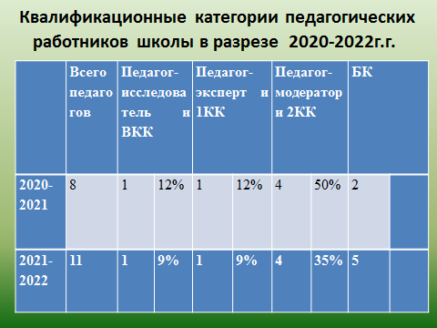

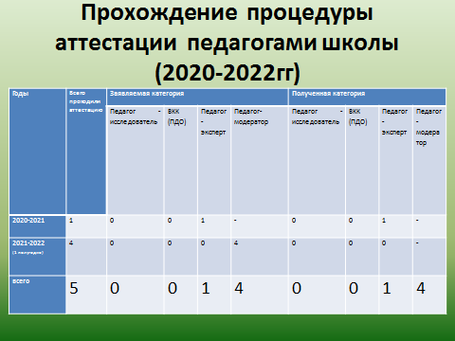

Профессиональный стандарт педагогической деятельности.  
Базовые компетенции:

1. Личностные качества.

2. Постановка цели и задач педагогической деятельности.

3. Формирование у обучающихся мотивации учебной деятельности.

4.Владение информационной основой педагогической деятельности.

5.Разработка программ педагогической деятельности и принятие педагогических решений.

6.Компетенции в организации учебной деятельности.

Личностные качества:

1. вера в силы и возможности обучающихся;
2. интерес к внутреннему миру обучающихся;
3. открытость к принятию других позиций, точек зрения (неидеологизированное мышление педагога);
4. общая культура;
5. эмоциональная устойчивость;
6. позитивная направленность на педагогическую деятельность.
7. Уверенность в себе.

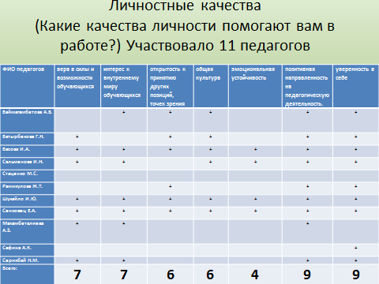

Вывод: Были отмечены 63 % личностных качеств всех педагогов МО. Учителя считают основой личностной направленности интерес к профессии, который находит свое выражение в положительном эмоциональном отношении к детям, родителям, педагогической деятельности в целом.

2. Постановка целей и задач педагогической деятельности (78%):

* умение перевести тему урока в педагогическую задачу;
* умение ставить педагогические цели и задачи сообразно возрастным и индивидуальным особенностям обучающихся.

3. Мотивация учебной деятельности (90%):

* умение обеспечить успех в деятельности;
* компетентность в педагогическом оценивании;
* умение превращать учебную задачу в личностно значимую.

4. Информационная компетентность (95%):

* компетентность в предмете преподавания;
* компетентность в методах преподавания;
* компетентность в субъективных условиях деятельности (знание учеников и учебных коллективов);
* умение вести самостоятельный поиск информации.

5. Разработка программ педагогической деятельности и принятие педагогических решений (65%):

* умение разработать образовательную программу, выбрать учебники и учебные комплекты;
* умение принимать решения в различных педагогических ситуациях.

6. Компетенции в организации учебной деятельности (75%):

* компетентность в установлении субъект-субъектных отношений;
* компетентность в обеспечении понимания педагогической задачи и способов деятельности;
* компетентность в педагогическом оценивании;
* компетентность в организации информационной основы деятельности обучающегося;
* компетентность в использовании современных средств и систем организации учебно-воспитательного процесса;
* компетентность в способах умственной деятельности.

Содержание профессионального стандарта педагога: ***обучение***.

Педагоги МО учителей-предметников и классных руководителей 5-9 классов:

1. Имеют высшее образование.

2. Демонстрируют знания предметов и программ обучения.

3. Умеют планировать, проводить уроки, анализировать их эффективность.

4. Владеют формами и методами обучения, выходящими за рамки уроков.

*5. Используют специальные подходы к обучению, для того чтобы включить в образовательный процесс всех учеников*.

6. Умеют объективно оценивать знания учеников, используя разные формы и методы контроля согласно системе обновлённого содержания образования.

7. Владеют ИКТ – компетенциями (100%).

**Вывод:**

1. В 5 раз увеличилось количество открытых уроков.
2. В 2.5 раза увеличилось количество участия в конкурсах разного уровня педагогов и учащихся школы.
3. Уменьшилось количество публикаций и выступлений на педсоветах, семинарах, заседаниях МО на 50%.

Содержание профессионального стандарта педагога: ***воспитательная работа***. Классные руководители 5а, 6а, 6б, 8а кл.

Педагоги:

1. Владеют формами и методами воспитательной работы.

2. Эффективно регулируют поведение учащихся для обеспечения безопасной образовательной среды.

3. Эффективно управляют классами.

4. Устанавливают четкие правила поведения в классе.

5. Оказывают помощь и поддержку в организации ученического органа соуправления.

6. Умеют общаться с детьми, признавая их достоинство, понимая и принимая их.

7. Умеют обнаруживать и реализовывать воспитательные возможности различных видов деятельности ребенка.

8. Умеют строить воспитательную деятельность с учетом культурных различий детей, половозрастных и индивидуальных особенностей.

9. Анализируют реальное состояние дел в классе, поддерживать в детском коллективе деловую дружелюбную атмосферу.

10. Поддерживают уклад, атмосферу и традиции жизни школы, внося в них свой положительный вклад.

Содержание профессионального стандарта педагога: ***развитие***.

1. Взаимодействуют с другими специалистами в рамках ПМП консилиума.

2. *Регулярно отслеживают динамику развития ребенка и* с*оставляют совместно с другими специалистами программу индивидуального развития ребенка.*

*3. Владеют специальными методиками, позволяющими проводить коррекционно – развивающую работу.*

*4.* Проектируют психологически безопасную и комфортную образовательную среду, владеют элементарными приемами психодиагностики личностных характеристик и возрастных особенностей учащихся, осуществляют совместно с психологом мониторинг личностных характеристик ребенка, составляют психолого – педагогическую характеристику личности обучающегося.

5. *Разрабатывают и реализовывают индивидуальные программы развития с учетом личностных и возрастных особенностей обучающихся.*

*6.* Знают основные закономерности семейных отношений, позволяющих эффективно работать с родительской общественностью.

Итоги работы:

1. Басова И.А. Подборка презентаций по чтению и развитию речи, 5 класс.
2. Раимкулова Ж.Т. Сборник упражнений и заданий по лексическим темам по предмету «Мир вокруг» в помощь учителю-дефектологу.
3. Сальменова И.Н. Сборник интерактивных игр. (1-2 части)
4. Шукайло И.Ю. Картотека пальчиковых игр.
5. Стаценко М.С. Разработки уроков с использованием диалоговых технологий на уроках чтения и развития речи.
6. Батырбекова Г.Н. Методичка по теме самообразования.

**«Компетентным нельзя стать, можно только всегда становиться».**

* «Компетентный учитель- успешный учитель»
* «Успешный учитель- успешный ученик»
* «Успешный ученик- компетентный ученик»
* Следовательно, «Компетентный учитель - компетентный ученик»

Лев Николаевич Толстой писал: «Если учитель имеет только любовь к делу, он будет хороший учитель. Если учитель имеет любовь к ученику, как отец, мать, он будет лучше того учителя, который прочел все книги, но не имеет любви ни к делу, ни к ученикам. Если учитель соединяет в себе любовь к делу и к ученикам, он – совершенный учитель».

**Постановление:**

1. Признать работу педагогов шМО учителей-предметников и классных руководителей 5-9 классов по развитию и внедрению условий обновлённого содержания образования удовлетворительной.
2. В 2022-2023 учебном году обеспечитьусловия для повышения квалификации педагогов по вопросам обновления содержания образования.
3. Совершенствовать деятельность работы МО по повышению профессиональной компетентности педагогов в рамках методического сопровождения обновления содержания образования и продолжить работу по использованию новых подходов к обучению и методике преподавания с учётом положительного традиционного опыта.
4. Обеспечить усиление воспитательного компонента в урочной и внеурочной деятельности.